令和　　　　年　　　　月　　　　日

学生生活支援室長　殿

団体名

学籍番号

責任者名

電話番号

立て看板設置届

記

学内に立て看板を設置することについて、裏面の注意事項等について遵守・同意のうえ、提出いたします。

※具体的な設置場所を朱書きで地図上に記入（☆印）願います。

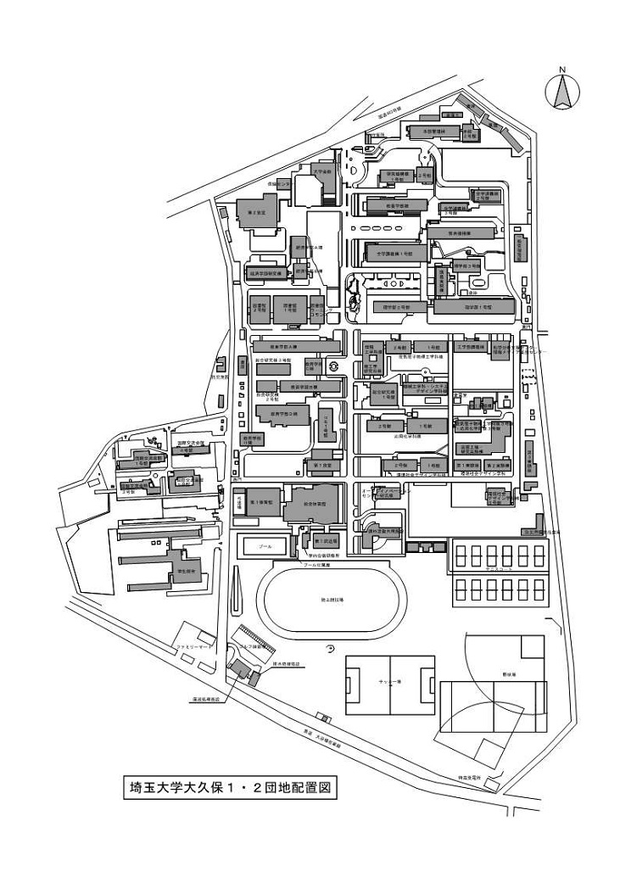

（受付No）

受付者

【設置目的・期限】

目的：

期間：　　　　月　　　　日から

　　　　月　　　　日まで

学生支援課

（1）　本ルールの対象者は本学に認可された課外活動団とし、個人または非認可団体は対象外とする。

（2）　本ルールの対象活動は本学学生が主体的に行う課外活動の範囲に係る内容の看板とするとする。

（3）　立て看板設置許可申請書により学生は学生支援課に申請を行うこととする。

（4）　立て看板設置を許可する場所は、その都度確認する。

（5）　立て看板設置の期間は原則2週間以内とする。

（6）　立て看板の設置期間を延長したい場合は新たに申請を行うものとする。

（7）　設置する立て看板は風雨に耐えうるものとし、人を傷つけたり物を破損したりする可能性が無いものとし、また、通行の支障がないよう安全に配慮しなければならない。

（8）　季節風、台風等悪天候が予測される場合、通行の妨げとなっている場合、危険性が認められる場合など、大学からの立て看板撤去の指示があった場合は、直ちに撤去すること。

（9）　立て看板を設置した団体は、設置期間終了後は直ちに立て看板を撤去するものとする。

（10）　立て看板により人を気づけたまたは物を破損した場合、立て看板を設置した団体はその責任を負うものとする。学生等の通行に支障ないよう安全性に配慮すること。